

Manual de Instalación
Certification Label A1

Fecha de publicación: 30/06/2015
Vigencia: 30/06/2016
Última revisión: 30/06/2015
Generado por: Jose Guillermo Gomez Arellano (JSGZ)
Área responsable: Application Managment Services

Índice

1. Objetivo 2
2. Alcance 2
3. Secciones 2
4. Procedimiento de Instalación 2
4.1. Requerimientos técnicos: 2
4.2. Requerimientos de software de la aplicación: 3
4.3. Instalación de las Aplicaciones 3
4.4. Instalación de la Aplicación Principal CertLabel (Main) 3
4.5. Instalación de la Aplicación Principal CertLabel (Designer) 5
5. Configuraciones Adicionales usando Settings 6

Nombre del documento: Manual de Instalación CertLabel-A1

Clasificación de la información: Confidencial

- Objetivo
El siguiente documento tiene por propósito el documentar el procedimiento de instalación de la aplicación desarrollada para Nissan Mexicana denominada Certification Label para Planta A1 de la ciudad de Aguascalientes. Este manual será de ser utilizado para instalar por primera vez la solución o en caso de contingencia lograr una segunda instalación en otro equipo.

- Alcance
El presente manual tiene por finalidad el asesorar sobre la puesta en marcha de la solución desarrollada para Nissan Mexicana en su planta Aguascalientes A1. Se requiere un computador con sistema operativo Windows 7 o Windows 8 en cualquiera de sus modalidades de versiones.
- Pre-requisitos del sistema.
- Entorno de la aplicación y posibles integraciones de periféricos.
- Material adicional de referencia.

- Secciones
En el presente manual separamos el contenido de la siguiente forma, para detallar y facilitar un uso adecuado de la aplicación. Así como facilitar su instalación, migración o reinstalación de la misma.
Contenido del Manual de Instalación
Procedimiento de Instalación |  | 4
Requerimientos Técnicos | Descripción del Equipo a utilizar para instalación. | 4.1
Requerimientos de Software | Descripción del software indispensable para uso. | 4.2
Instalación de las Aplicaciones | Ubicación del software de instalación. | 4.3
Aplicación Principal de CertLabel | Procedimiento de Instalación modulo principal | 4.4
Aplicación Auxiliar del Designer | Procedimiento de Instalación auxiliar del diseñador | 4.5
Configuraciones Adicionales | Ajustes previos al uso, configuración particulares Settings | 5

Secciones del Manual

- Procedimiento de Instalación
La instalación del sistema requiere un computadora personal en formato de escritorio o laptop, con el sistema operativo Windows 7 o Windows8 en cualquiera de sus versiones disponible en el mercado.

  - Requerimientos técnicos:

- Contar con 1gb de memoria RAM al menos (deseable 2gb).
- Espacio disponible de al menos 2gb disponible en disco duro.
- Conexión Ethernet de red (para conexión al sistema NX-Auto), con una IP fija tipo IPv4.
- Impresora Zebra de Etiquetas con soporte lenguaje ZPL y capacidad de impresión 300dpi (puntos por pulgada)
- Para soporte de la impresora podrá ser por puerto USB, Serial, Paralelo o TCP/IP.

  - Requerimientos de software de la aplicación:

- La instalación de la aplicación residirá en forma local (normalmente disco C local)
- Con respecto a la configuración de los datos y los recursos de la misma, pueden residir en cualquier unidad local o de red (contando con los permisos de lectura y escritura necesarios).
- A sugerencia del proveedor del sistema operativo Windows contar con los parches más recientes del mismo para evitar vulnerabilidades.
- Instalar el Framework .NET de la versión 4.5 desde el sitio oficial de Microsoft (http://www.microsoft.com/es-ES/download/details.aspx?id=30653)
- Instalar el manejador de bases SQL Server Compact 4.0 con SP1 desde el sitio oficial de Microsoft (http://www.microsoft.com/es-ES/download/details.aspx?id=30709)

  - Instalación de las Aplicaciones

En el presente disco CDROM encontrará en la siguiente ruta la carpeta que contiene los instaladores de ambas aplicaciones:

- Certification Label (Main) o aplicación principal
- Certification Label (Designer) o diseñador de las etiquetas.

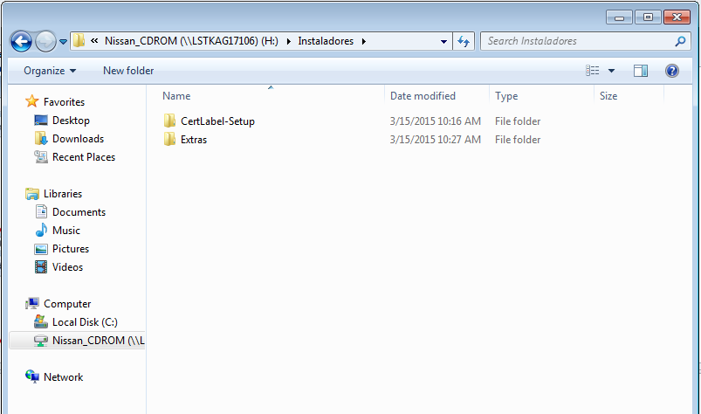

Ambas aplicaciones cuentan con un instalador del tipo “Click-One”, facilitan la instalación al evitar modificar opciones por parte del usuario y pueden ser Auto-Actualizables, si se dispone la misma desde un dispositivo de red, o la posibilidad de regresar a una versión previa fácilmente.

Estas aplicaciones también aparecen listadas en el software instalado del equipo, utilizando el panel de control, dentro de la categoría “Programas”, estarán listados y al seleccionar desinstalar podrá eliminarlos o regresar versión previa, descrita anteriormente.

  - Aplicación Principal CertLabel (Main)

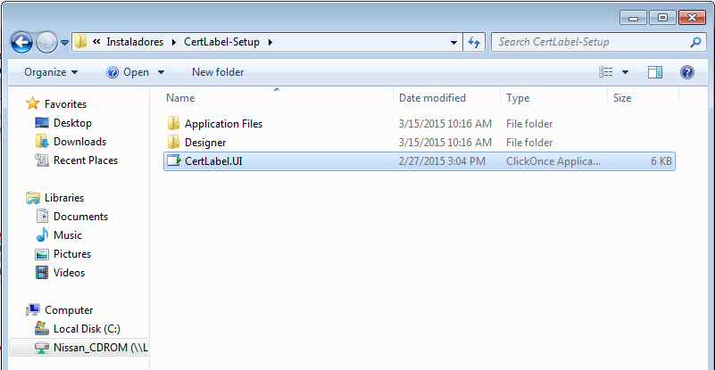

Al dar “Doble Click” o abrir la aplicación realizara una carga muy rápida del mismo con una pequeña ventana del lado izquierdo superior:
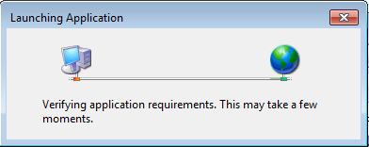

Una vez cargado solo pedirá en la primera instalación una confirmación (esto no sucederá en el caso de actualización)
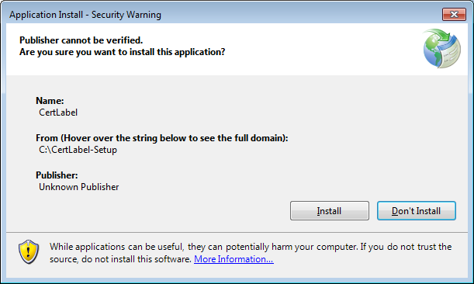

Deberá de confirmar con el botón instalar para realizar la adecuada instalación de la misma, si esta ventaja no aparece significa que los requisitos de .Net Framework 4.5 o del SQL CE 4.0 SP1 no está instalada en el equipo.

  - Aplicación Auxiliar CertLabel (Designer)
Este módulo no es indispensable para la utilización del sistema (opcional), las funciones del mismo están dirigidas más para una funcionalidad de administración de los formatos de etiquetas que imprime el sistema principal.
Tiene como un requisito el poder contar con un monitor que soporte una definición mayor a 1368 x 768 pixeles, por ejemplo 1440 x 960, 1600 x 1200, 1920 x 1080, etc. Para poder visualizar correctamente el despliegue de la etiqueta en pantalla.

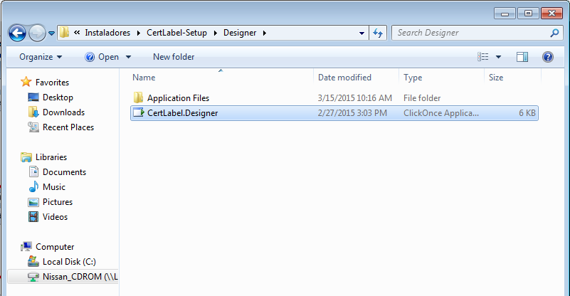

Igual que la aplicación principal aparecerá la opción de carga y la confirmación de la instalación con la siguiente ventana:
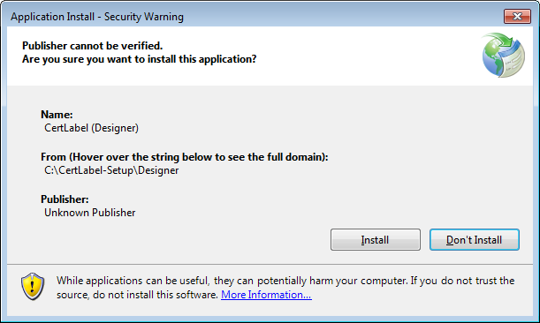

- Configuraciones Adicionales
La aplicación principal y el diseñador requieren de la Base de Datos la cual es almacenada en un solo archivo físico con el nombre “CertLabel.sdf”, este archivo es usado por el SQL Server CE 4.0 para almacenar los datos la aplicación Certification Label.

Por omisión la base de datos será buscada en el directorio “c:\CertLabel” donde puede estar ubicado el archivo físicamente. Dentro del CDROM encontrara en “Instaladores” una carpeta con el Nombre “Extras” y dentro de esta una Carpeta con nombre “CertLabel” como el default que busca la aplicación.

Ahí se encuentra también una Base de Datos vacía para iniciar el sistema o comenzar una instalación limpia.
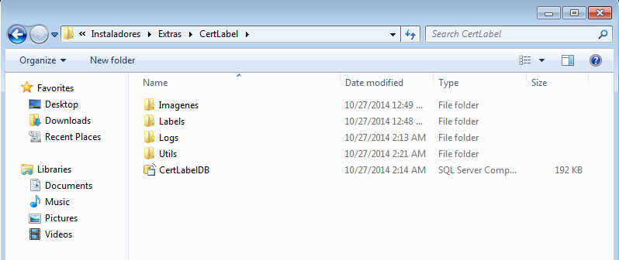

En caso que se requiera utilizar un directorio diferente a este directorio o una carpeta de red, se cuenta con la opción de modificar en el registro de Windows con la siguiente ruta desde la utilería regedit de Windows: HKEY_CURRENT_USER\Software\CertLabel dentro de esta ruta se pueden generar tres valores indispensables en su caso:

- Path (tipo string/cadena) y definir la ruta física de acceso.
- DB (tipo string/cadena) el nombre físico de la base de datos incluyendo extensión.
- Access (tipo string/cadena) la contraseña de acceso a la BD.

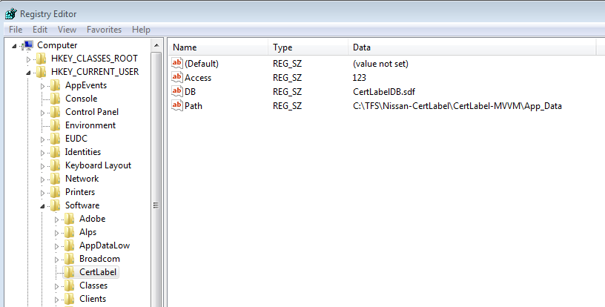

Con estas tres opciones es posible: renombrar la base de datos con otro nombre, modificar la carpeta de almacenamiento de la Base de Datos y alterar la contraseña de acceso en caso de requerirlo.

Para facilitar la administración de la aplicación y verificar la integridad de la base de datos se creó una aplicación con el Nombre CertLabel (Settings)
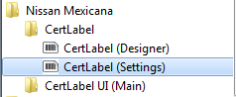

En esta aplicación podrá ejecutar diversas utilerías como: compactar la Base de Datos, repararla, verificar la cantidad de registros, borrar registros por rango fechas, verificar primeros datos y cambiar el password.
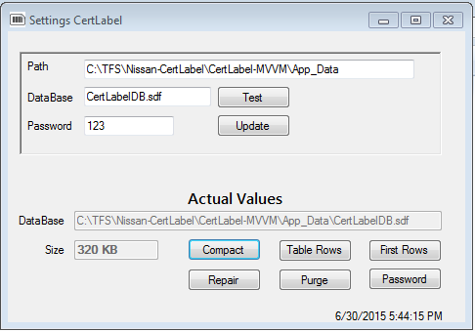

En la sección superior de la pantalla, indicara los ajustes de conexión a la base de datos, como son el path o directorio en donde se localiza, el nombre del archivo físico por default “CertLabelDB.sdf” y el password de acceso a la misma.

Si desea modificarla deberá de ejecutar la opción del botón Test para verificar que exista conexión, una vez aprobada deberá de usar el botón Update para realizar el cambio en el registro de Windows (HKEY_CURRENT_USER\Software\CertLabel), de donde se recuperan estos datos para ser usados por ambas aplicaciones “Main y Designer”.

Depuración de la Base de Datos.
Es importante recordar que en código todos los domingos se realiza una depuración automática entre las 8 y 12 de la mañana de la información solo conserva los datos de las últimas 5 semanas.
Esta información es removida pero no se recupera el espacio del disco que esta utilizaba, por lo mismo es importante realizar una compactación periódica en el sistema al menos una vez al mes. Para evitar un deterioro del desempeño por ser un servidor Compacto (CE).
Cuando ejecute el botón Compact, se realizara una depuracion y compactación de la base de datos, recuperando el espacio ya no utilizado por el archivo físico. En forma automática realiza una verificación de la base de datos.
En caso de generar un error al compactar o no poder acceder la aplicación con una Base de Datos dañada es recomendable ejecutar la opción del botón Repair para intentar recuperar el uso de ese archivo.
Si se requiere verificar la cantidad de registros de la base de datos se cuenta con el botón “Table Rows” que genera una ventana con el total de registros de las tablas del sistema:
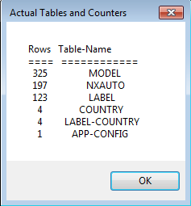

Así mismo existe un botón para verificar las fechas del primer registro usando el botón “First Rows”, con esto obtendrá la fecha del primer registro existente (para las tablas Label y NxAuto):
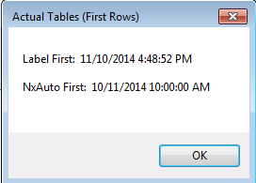
En el caso de requerir una depuración en forma manual, se cuenta con el botón “Purge” el cual le permitirá depurar entre un rango 45 a 30 días, le pedirá confirmar que la fecha es adecuada y ejecutar la opción deseada con una ventana de confirmación.

Demás parámetros de ejecución.

Todos los demás parámetros de la aplicación pueden ser modificados desde el modulo principal usando el menú de inicio de Windows:
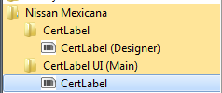
Dentro de la aplicación usar en el menú la opción “Administración” y ahí se configura de las etiquetas y de los logs del sistema, el nombre de la impresora de etiquetas y otros parámetros:
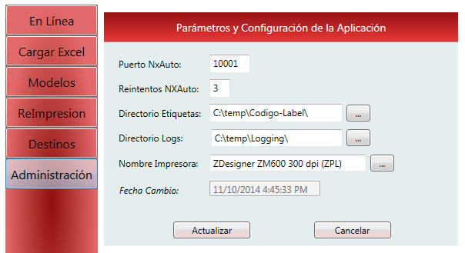

Dentro del contenido de la carpeta “Extras” también incluimos unos archivos de etiquetas iniciales con la extensión “pba” (etiquetas de prueba) y una carpeta de imágenes con logotipos requeridos por la etiqueta “canada.pba”.

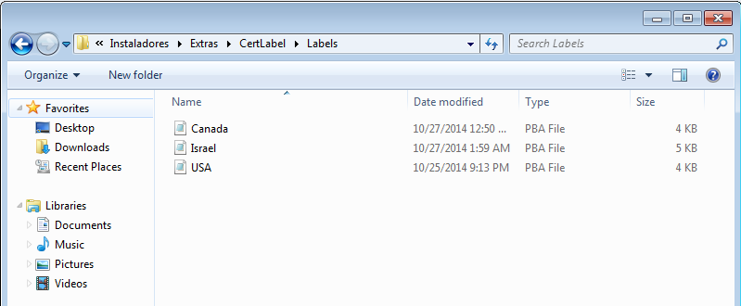
Etiquetas de Prueba
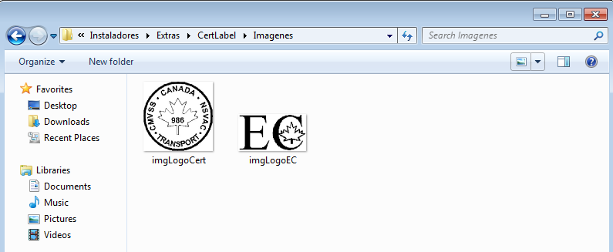
Imágenes

En caso de requerir mayor detalle de los puntos anteriores consulte el Manual de Usuario de la Aplicación Certification Label.

Nissan Mexicana – Planta Aguascalientes (A1)

